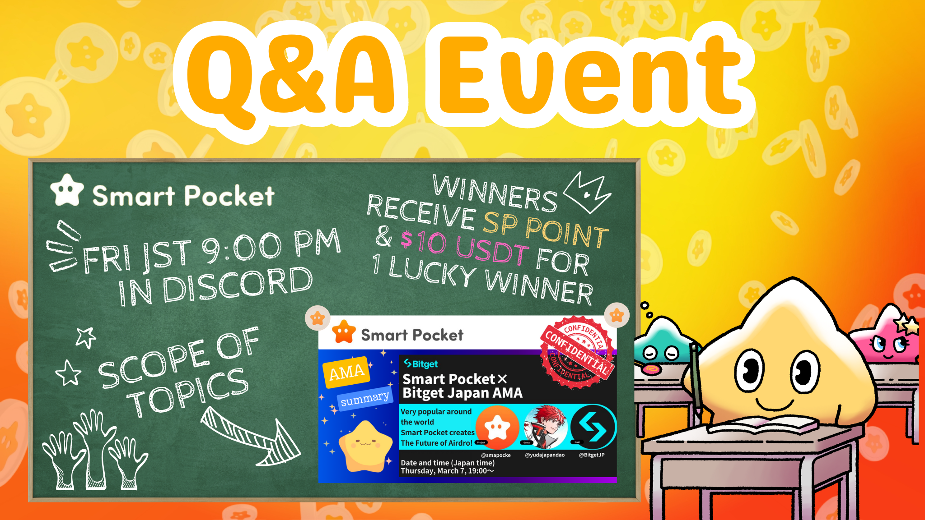

**Yeni Smart Pocket Etkinliği! Cuma Gecesi Soru-Cevap Etkinliğine Katılın ve Ödüller Kazanın!!**

**Merhaba SP AİLESİ ☆  
  
Bu makalede, yeni başlatılan Soru-Cevap etkinliği hakkında bilgi veriliyor ve daha önce yayımlanan note makalelerinin kategorileri tanıtılıyor.**

# İçindekiler

* Giriş
* Etkinliğin Genel Özeti
* 1. Etkinlik Zamanı ve Yeri
* 2. Takvim ile Etkinlik Yönetimi
* Soru-Cevap Etkinliği Akışı
* 1. Etkinlik Duyurusu
* 2. Soru ve Cevap Süreci
* 3. Cevapların Yayınlanması ve Kazananların Açıklanması
* Kazanan Olma Kriterleri
* Kazananlar için Ödüller

# Giriş

Yeni Soru-Cevap etkinliğini tanıtmaktan mutluluk duyuyoruz. Topluluk tarafından organize edilen bu etkinlik, topluluk üyelerinin projelerin ilerleyişini ve kurucular ile ekipten gelen mesajları, note makalelerine dayalı bir Soru-Cevap formatı aracılığıyla daha iyi anlamalarına yardımcı olmayı hedefliyor. Etkinlik sona erdikten sonra doğru yanıt veren katılımcılar arasından seçilenlere ödüller verilecek.

# Etkinliğin Genel Özeti

## 1. Etkinlik Zamanı ve Yeri

Zaman: Her Cuma gecesi saat 23:00'te (Japonya saati)  
* Not: Etkinlik zamanı değişebilir. Lütfen en son duyuruları kontrol edin.  
  
Yer: Smart Pocket sunucusundaki "question" kanalında gerçekleştirilecektir.  
  
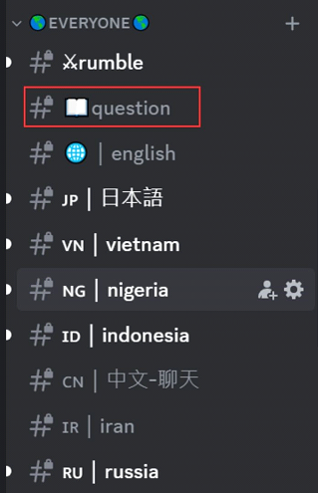  
  
Smart Pocket sunucusuna nasıl katılacağınızı bilmiyorsanız, lütfen aşağıdaki makaleyi inceleyin.

## 2. Takvim ile Etkinlik Yönetimi

Sunucudaki takvim özelliğini kullanarak etkinlik saatini kontrol edebilir veya kendi programınıza göre ayarlayabilirsiniz.  
  
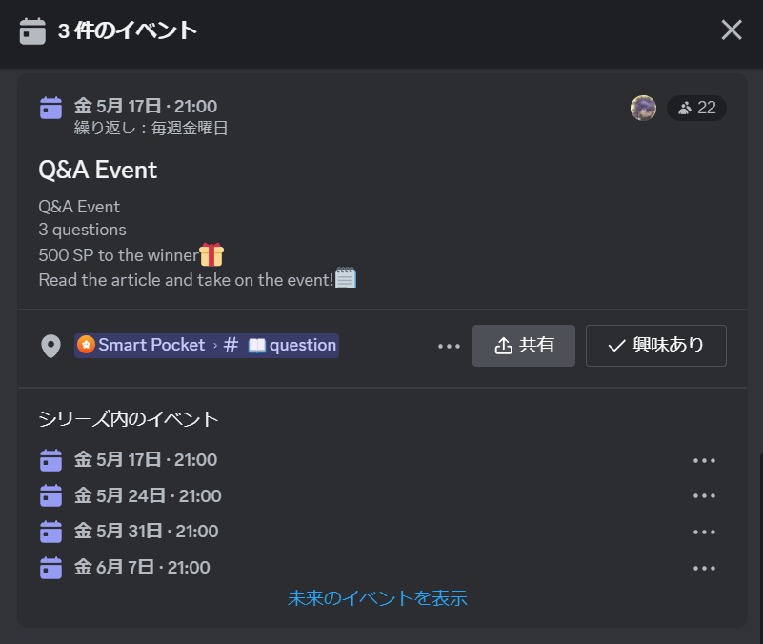  
  
Takvimi nasıl arayacağınız ve ayarlayacağınız hakkında ayrıntılar için aşağıdaki makaleye bakın.

# Soru-Cevap Etkinliği Akışı

## 1. Etkinlik Duyurusu

Etkinlik başlamadan önce, her dil kanalında etkinlik detayları duyurulacaktır. Bu duyuru, etkinlik kurallarını, ödül detaylarını, başlama saatini, özel kanalları ve etkinlikte kullanılacak makalelerle ilgili bilgileri içerir.  
  
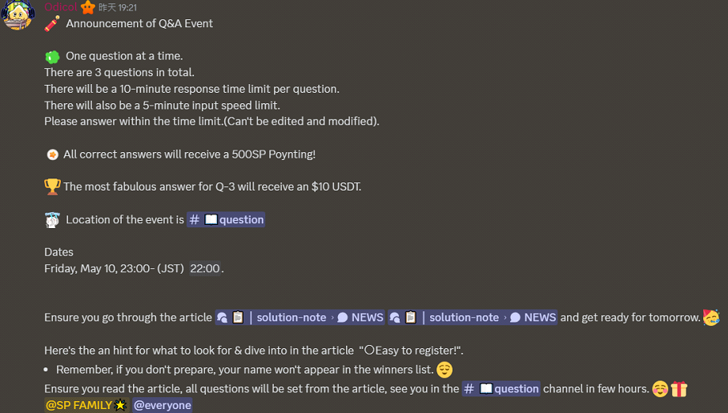

## 2. Soru ve Cevap Süreci

Etkinlik sırasında aşağıdaki noktalara dikkat edin:  
  
Etkinlik sırasında üç soru sorulacaktır ve aşağıdaki önemli kurallar geçerlidir:  
- **Yavaş mod sınırı**: Her 3 dakikada bir yalnızca bir yanıt gönderebilirsiniz.  
- **Dil**: Kendinizi en rahat hissettiğiniz dilde yanıt verin.  
- **Mesaj gönderme kısıtlaması**: Yanıtlarla ilgisi olmayan mesajlar veya sorular göndermeyin.  
- **Yanıt düzenleme yasağı**: Gönderildikten sonra yanıt düzenlenemez.  
- **Kopyala-yapıştır yasak**: Makalelerin içeriğini veya başka kişilerin yanıtlarını kopyalayıp yapıştırmayın.  
- **Yinelenen yanıt yasağı**: Aynı soruya birden fazla yanıt göndermeyin.  
- **AI kullanımı yasak**: AI tarafından üretilen yanıtlar kabul edilmez.  
- **Gönderim hatası yönetimi**: Belirli anahtar kelimeler içeren mesajlar engellenebilir ve gönderim hatalarına neden olabilir.  
  
Üç sorunun tamamı, öğrenilen bilgilere dayalı yazılı yanıtlar gerektirir. Q1 ve Q2 için yanıt süresi 3 dakika, Q3 için ise 10 dakikadır. Zaman, sorunun duyurulmasıyla başlar.  
  
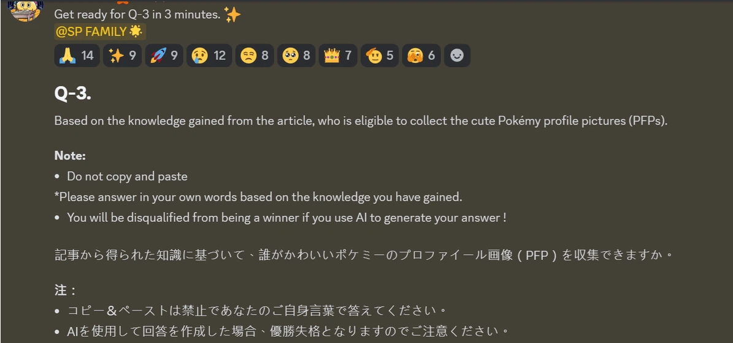  
  
Q1 ve Q2 için yanıt süresi sona erdikten sonra 3 dakikalık bir soğuma zamanlayıcısı etkinleştirilir. Bu süre, yavaş mod zamanlayıcısının sona ermesini ve bir sonraki soruya etkisinin olmamasını sağlar.  
Soğuma zamanlayıcısı sırasında yanıt göndermeyin.  
  
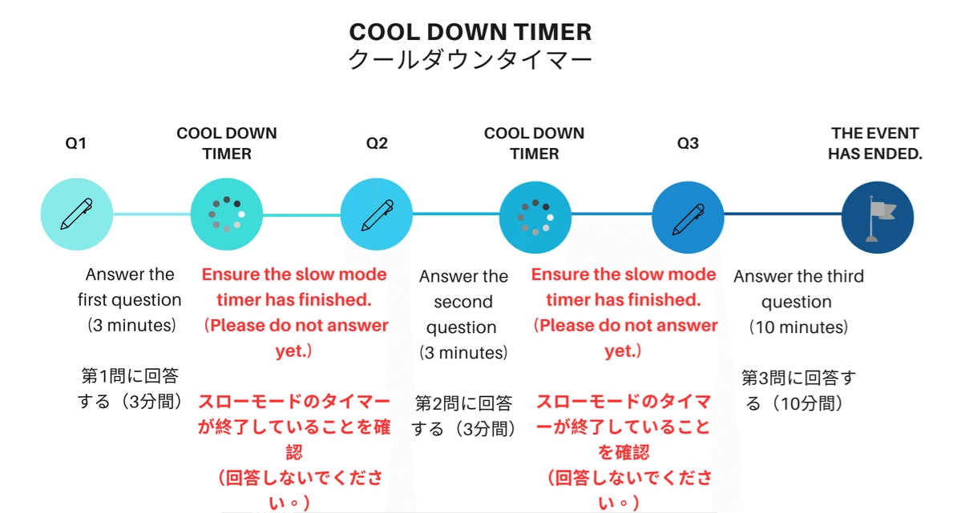

## 3. Cevapların Yayınlanması ve Kazananların Açıklanması

Etkinlik sona erdikten sonra tüm yanıtlar yayınlanacaktır. Daha sonra istatistikler yapılacak ve kazananların listesi açıklanacaktır.  
  
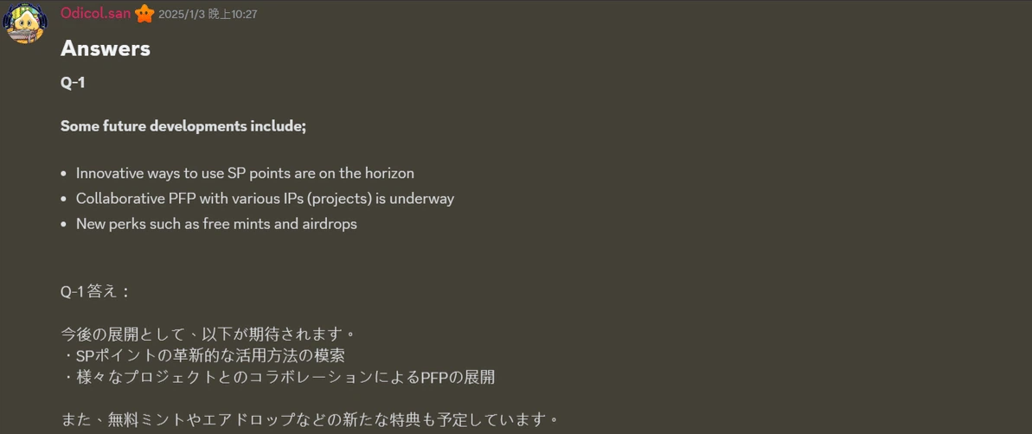  
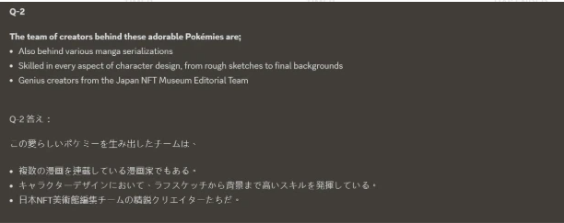  
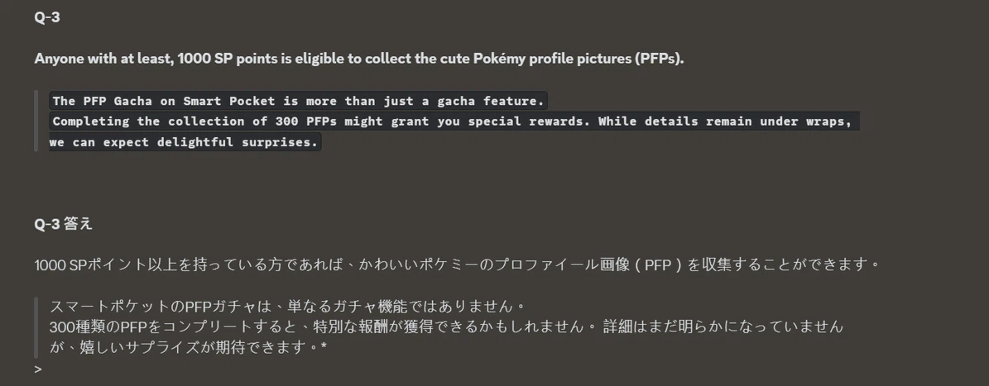

# Kazanan Olma Kriterleri

- AI tarafından üretilen yanıtlar ve kopyala-yapıştır işlemleri yasaktır.  
- Yanıtların düzenlenmesi veya yinelenen yanıtların gönderilmesi yasaktır.  
- Katılımcılar, topluluk kurallarına uymalıdır (saygısız davranış veya saldırgan dil kullanımı yasaktır).

# Kazananlar için Ödüller

● Q1 kazananı: 500 SP puanı  
● Q2 kazananı: 500 SP puanı  
● Q3 kazananları (3 kişi):  
 - 1. yer: 10 USDT ve Intelligence Star🌟 rolü  
 - 2. yer: 1.000 SP puanı  
 - 3. yer: 1.000 SP puanı  
  
* Eğer 1. yer kazananı Intelligence Star🌟 rolüne sahipse, bu rol yanıt kalitesine bağlı olarak 2. veya 3. yere aktarılır.  
* Ödüller sınırlı sayıda mevcuttur.

# Notlar

- SP puanı kazananları, davet kodlarını hızlı bir şekilde destek ekibine göndermelidir.  
- 10 USDT kazananı, USDT token standardına uygun bir cüzdan adresini hızlı bir şekilde destek ekibine göndermelidir.  
- Tüm kazananların cüzdan adresleri veya davet kodları toplandıktan sonra ödüller toplu olarak dağıtılacaktır.

# Sonuç

Smart Pocket topluluğu tarafından düzenlenen bu yeni Soru-Cevap etkinliği her Cuma gecesi gerçekleştirilecektir.  
  
Katılımcılar, note makalelerine dayalı soruları yanıtlayarak doğru cevap verirlerse ödüller kazanabilirler. Sorular, basitten ayrıntılıya kadar çeşitlilik gösterir ve katılımcıların ilgisini çekmeye devam eder.  
  
Ayrıca, katılımcılar Smart Pocket özelliklerini kullanarak programlarını verimli bir şekilde yönetebilir ve katılımlarını planlayabilirler. Eğer ilgileniyorsanız, etkinliğe katılın, bilginizi genişletin ve eğlenin!  
  
Smart Pocket ile ilgileniyorsanız, "Smart Pocket Magazine"i takip etmeyi ve beğenmeyi 💛 unutmayın.  
  
Resmi X Hesabı: https://twitter.com/smapocke  
Resmi Discord: https://discord.com/invite/smartpocket